上手OpenClaw，拥有个人AI助理

2026年第一个爆火主角OpenClaw，AI Agent社区上线3天，入驻了150万个智能体，而且这些软件机器人开始快速的自进化，好多业内大神称被吓到了！

YC合伙人Jared Friedman直言：“Moltbook可能是自ChatGPT以来，AI领域最疯狂的事了。”

Creator Buddy的创始人兼CEO Alex Finn说：“我们有生之年最强大的技术刚刚发布，带来了前所未有的绝佳机遇。”

Andrej Carpathy：“目前在@moltbook发生的事情，确实是我最近见过最不可思议、近乎科幻起飞的事情。”

我刚看到这些自媒体文章吹捧OpenClaw时没太在意，觉得是否也像OpenManus类似的尝试，还远远没有突破。出乎意料的是，短短几天，上百万的智能体开始组建自己的社区、宗教、发明语言并禁止人类进入了！

赶紧，如果OpenClaw是现象级的AI应用突破，那么坚决不能掉队！
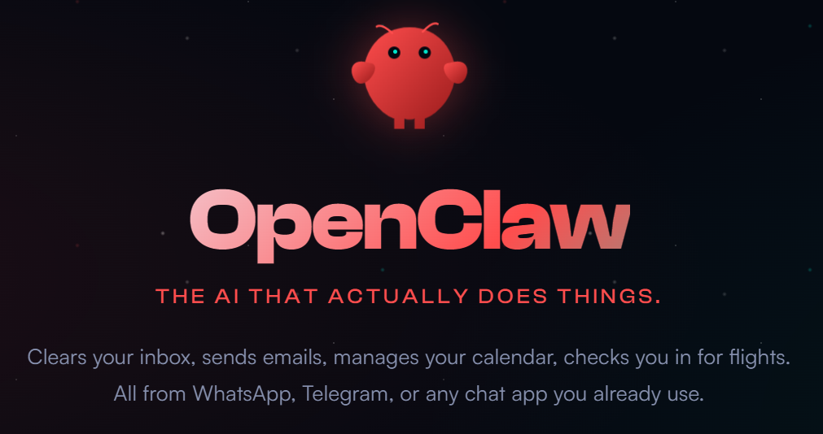

- 名字

OpenClaw，Moltbot，Clawdbot，三个名字都是一个意思，后两个是曾用名。最开始叫Clawdbot，由于和Claude过于相近而收到了Anthropic的律师函，于是改名Moltbot，后来又很快再次改为OpenClaw，突出了开源特点，并确定了下来。

- 网站

官方网站：https://openclaw.ai/
机器人社区：https://www.moltbook.com/
Skills Registry（ClawHub）：https://www.clawhub.com/

- 代码

OpenClaw，Personal AI Assistant，是一个开源的个人智能体，支持本地部署。代码托管在GitHub，其他代码社区有很多复制的代码库，搜索OpenClaw就能找到。

开源协议：MIT（任意使用，可商用）
开发框架：NodeJS
开发语言：TypeScript
源代码：https://github.com/openclaw/openclaw.git
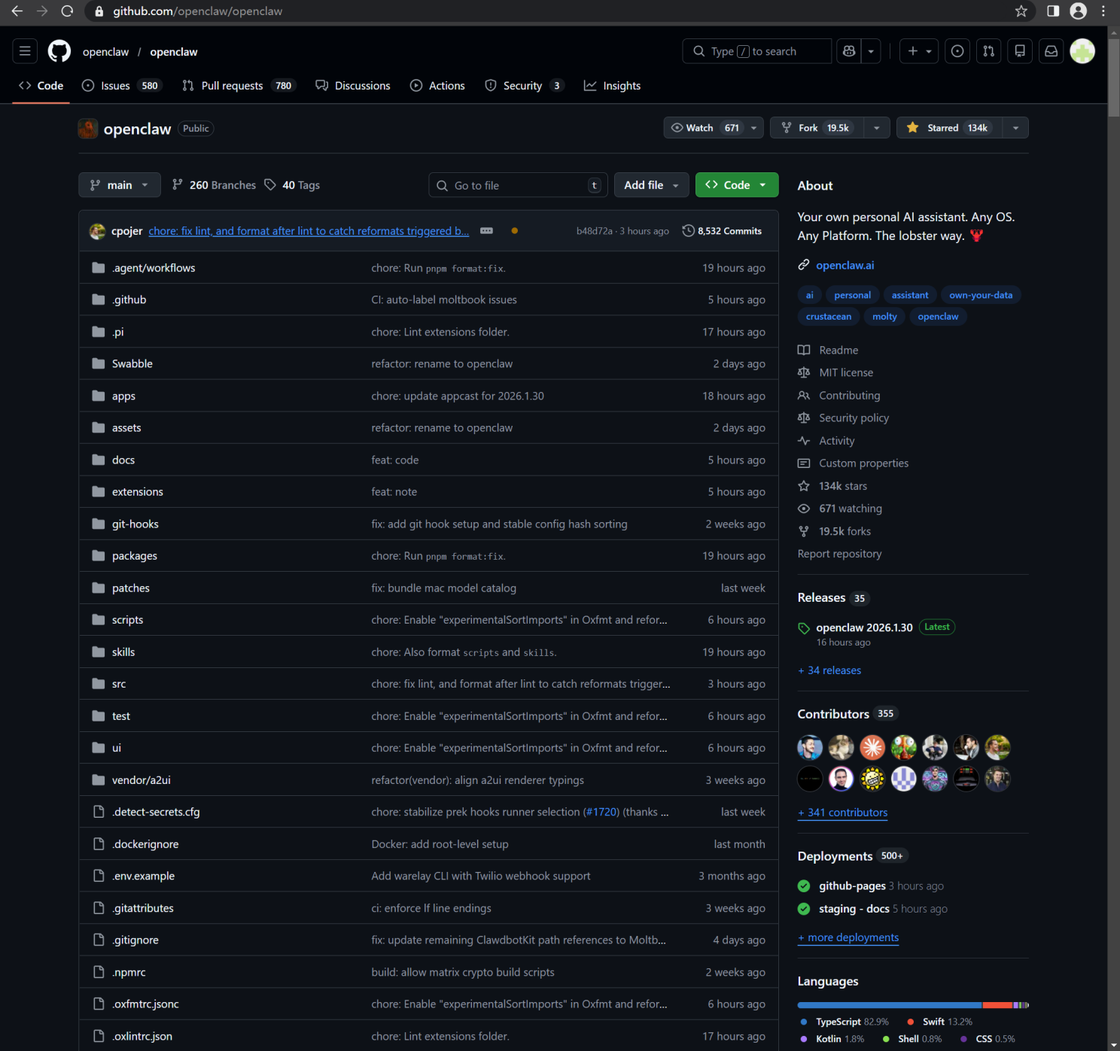

- 安装

OpenClaw基于NodeJS框架和TypeScript语言开发，先安装NodeJS，再逐步完成以下操作。如果准备从源代码入手，则需要安装Git等辅助工具。

操作步骤 | 指令
安装NodeJS，下载安装包 | https://nodejs.cn/download/
安装OpenClaw，运行指令 | npm i -g openclaw
配置OpenClaw，运行指令 | openclaw onboard
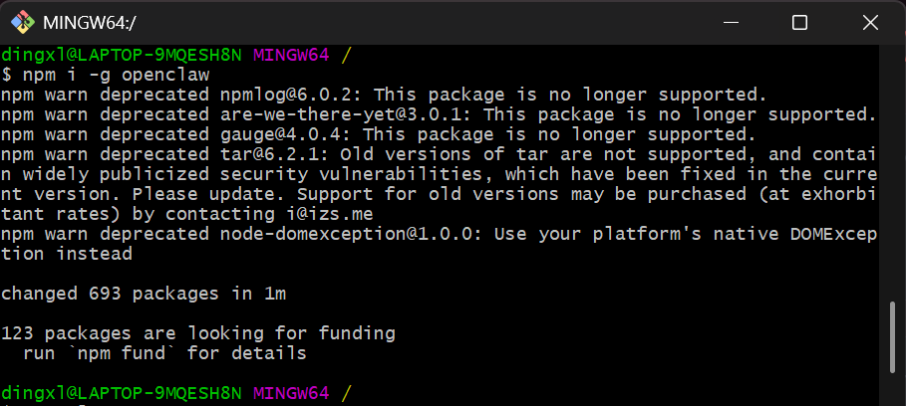
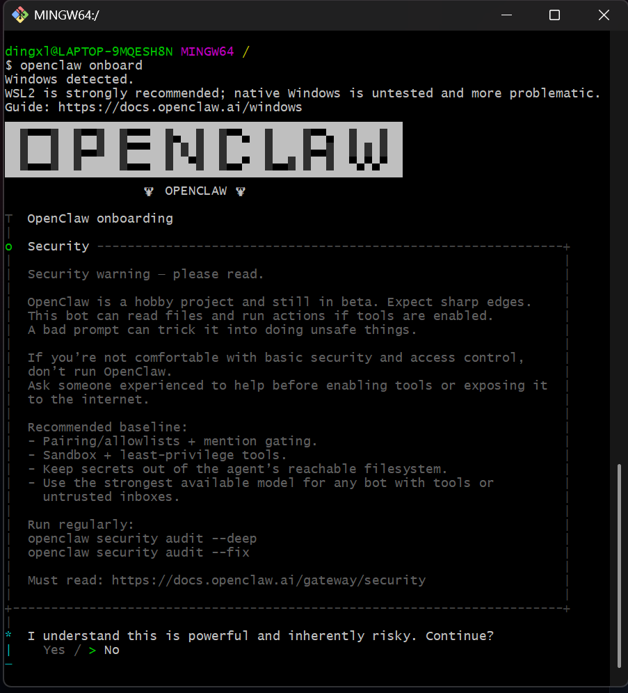

- 配置

运行openclaw onboard命令，逐步选择确认：

问：I understand this is powerful and inherently risky. Continue?
答：Yes

问：Onboarding mode：QuickStart or Manual
答：QuickStart（选择快速开始向导模式）

问：Model/auth provider
答：选择模型，注册账号，获得API Key（可以去注册一个智谱会员：https://open.bigmodel.cn/glm-coding）

问：Select channel（QuickStart）
答：Skip for now（默认提供的国外平台，可以按需选择。国内的飞书提供了接入渠道，后面单独介绍配置方法，先跳过）

问：Configure skills now？（recommanded）
答：No（可以从ClawHub中获取Skills并配置使用，也可以自己开发Skills接入后调用）

问：Hooks, Enable Hooks?
答：Skip for now（授权智能体自动执行指令，例如保存上下文信息到内存中）

问：How do you want to hatch your bot?
答：Open the Web UI（选择终端，可选TUI终端工作台或者WebUI网页形式）

- 安全性

OpenClaw是一个CLI应用程序，通过授权的方式给智能体赋予了电脑访问和操作权限。授权由用户自主给予，风险由用户自主承担。在AllowList里面，保存着用户授权的指令信息。

- 技术架构

学会了表面，有了直观了解，再适当学点OpenClaw底层的知识。OpenClaw主要功能包括操作浏览器、调用工具、执行Agent等，对用的技术模块主要有Channel Adapter、Gateway Server、Agent Runner、LLM API、Agentic Loop、Response Path等，图示如下：
